GL 6 Lenzen
Opgave 1
Beantwoord de volgende vragen. Als je dat moeilijk vindt, bestudeer dan eerst uit Overzicht en Oefening klas 2 het hoofdstuk lenzen.
a Wat is een divergente bundel?
b Wat is een convergente bundel?
c Wat is een evenwijdige bundel?
d Welke van de drie bundels komt in de natuur het meest voor?
Als een evenwijdige bundel op een lens valt komt de bundel in het brandpunt samen Als een divergente bundel vanuit het brandpunt op een lens valt komt er een
evenwijdige bundel uit de lens,
e Hoe kun je snel de brandpuntsafstand van een bolle lens bepalen? Geef hierbij een schematische tekening.
Opgave 2
De werking van een lens kunnen we met de breking van licht begrijpen. Zie figuur 6-1.
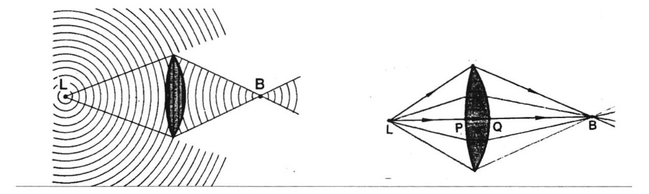
fig 6-1 fig 6-2
Vanuit een kleine lichtbron L wordt in alle richtingen licht uitgezonden. De lichtgolven, die bij de lens aankomen, worden twee keer door breking van richting veranderd en komen in B samen. Het licht dat vanuit het lichtpunt L op de lens valt wordt door de lens samengebracht in het convergentiepunt B, ook wel beeld genoemd. De plaats waar de bundel vertrekt wordt het voorwerp genoemd.
Het is gebruikelijk om bij tekeningen met lenzen niet de golffronten te tekenen, maar de golfstralen, en dan ook nog alleen de golfstralen die door de lens gaan. Figuur 6-1 gaat dan over in figuur 6-2. De getekende lijnen kunnen ook opgevat worden als zeer smalle lichtbundeltjes. Men spreekt ook wel van lichtstralen.
Waarom wordt bij P en Q het licht ongebroken doorgelaten?
Opgave 3
In figuur 6-3 valt een evenwijdige bundel licht op een stukje perspex (n = 1,5). In de bundel zijn een paar lichtstralen getekend.
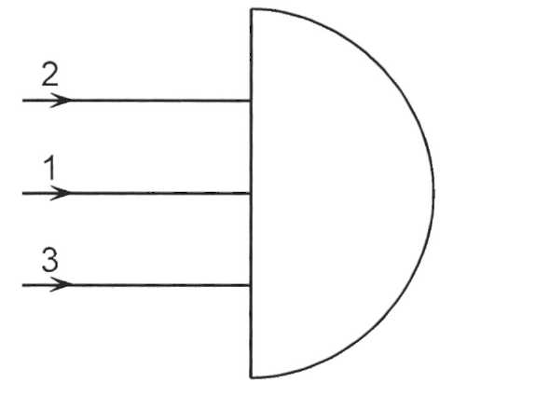
figuur 6-3
a Teken het verdere verloop van straal 1.
b Bereken en teken het verdere verloop van de stralen 2 en 3.
c Geef met een F (van focus) de plaats van het brandpunt aan.
d Controleer je bevindingen met een proef.
Opgave 4
a Haal een lichtkastje met transformator, een lens met een streepje en een lens met twee streepjes, een wit scherm en een meetlat.
b Maak met de lens met een streepje een evenwijdige bundel en bepaal daarmee de brandpuntsafstand van de lens met twee streepjes.
c Zonder iets aan je opstelling te veranderen kun je nu ook de brandpuntsafstand van de lens met een streepje meten. Doe dat.
d Controleer experimenteel de volgende uitspraken.
-1- Als op een lens een divergente bundel valt en de voorwerpsafstand is groter dan de brandpuntsafstand, dan komt er uit de lens een convergente bundel.
-2- Als op een lens een divergente bundel valt en de voorwerpsafstand is kleiner dan de brandpuntsafstand, dan komt er uit de lens een divergente bundel.
-3- Als je de beeldafstand groter wil maken, dan moet je de voorwerpsafstand kleiner maken.
Opgave 5
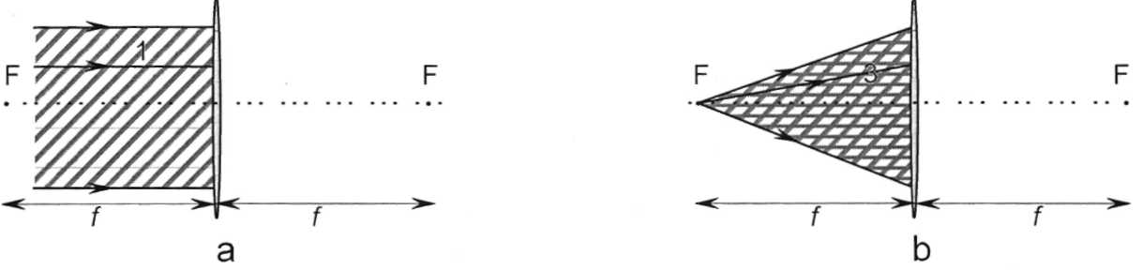
In figuur 6-4 is een lens getekend. De stippellijn die door het midden van de lens getekend is, wordt de hoofdas genoemd. Aan beide kanten van de lens zijn de brandpunten en brandpuntsafstanden aangegeven.

fig 6-4
a Teken hoe de gearceerde bundels verder gaan.
b Teken het verloop van lichtstraal 1 en lichtstraal 3.
c Teken in de figuren ook de straal die niet van richting verandert.

Opgave 6
In figuur 6-5 is een scheef opvallende evenwijdige bundel getekend.
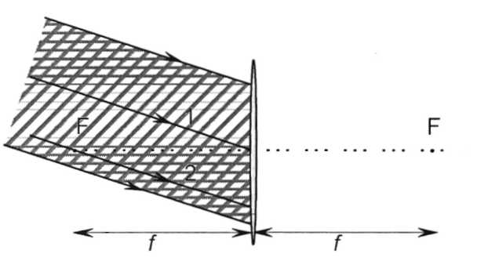
a Beredeneer dat lichtstraal 1 niet van
richting verandert als de lens heel dun is.
Teken het verdere verloop van deze
lichtstraal
b Teken het verdere verloop van lichtstraal
2. Gebruik figuur 6-4b.
c Teken het verloop van de hele bundel als
je mag aannemen dat deze achter de lens
in een punt samenkomt.
fig 6-5
d Iedere evenwijdige bundel komt na de lens samen in een punt. De afstand van dit punt tot de lens is gelijk aan de brandpuntsafstand.
e Van drie bijzondere lichtstralen is het verloop heel simpel:
Iedere lichtstraal die evenwijdig aan de hoofdas op een lens valt, gaat daarna door F. Iedere lichtstraal door F gaat na de lens evenwijdig aan de hoofdas verder.
Iedere lichtstraal door het midden van de lens gaat ongebroken door.
Deze bijzondere lichtstralen noemt men wel de drie constructiestralen, omdat ze handig zijn om het verloop van een bundel licht te bepalen.

Opgave 7
Omdat de dikte van lenzen in het algemeen veel kleiner is dan de brandpuntsafstand kunnen we in tekeningen de dikte en de vorm van de lens niet meer duidelijk aangeven. We zullen
een bolle lens als een lijntje tekenen en geven met de pijltjes of met het + teken aan dat het
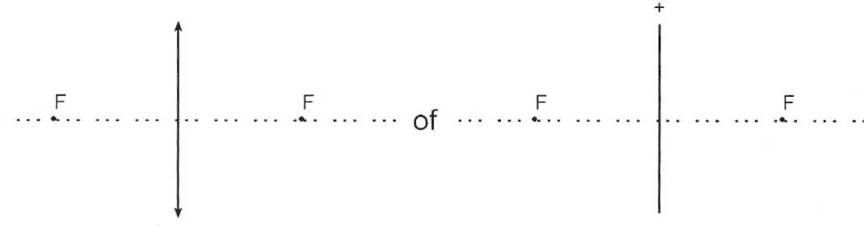
een bolle lens is. Verder zal in de tekeningen de schaal in verticale richting meestal ongelijk zijn aan de schaal in horizontale richting. Zie figuur 6-6.
fig 6-6
Met een nauwkeurige tekening kun je bepalen waar het beeldpunt ligt als een divergente bundel op een lens valt waarvan de brandpuntsafstand bekend is. In figuur 6-7 zijn behalve de grenzen van een lichtbundel nog drie bijzondere stralen 1, 2 en 3 getekend.
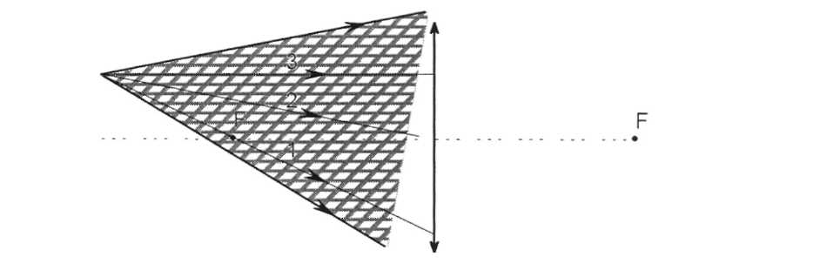
fig 6-7
a Teken het verdere verloop van de lichtstralen 1, 2 en 3.
b Teken het verloop van de hele bundel die op de lens valt.
c Waar moet je een scherm neerzetten om het beeldpunt waar te nemen?
d Wat zal er verder op het scherm te zien zijn?
Het beeld dat hier door de lens wordt gevormd noemen we een reeel beeld omdat het licht werkelijk door het beeldpunt gaat. Zie ook LI 1 opgave 1 over een virtueel beeld.
e Open het programma lens. Kies voor "starten van de huidige locatie ", kies voor de optie "bundel" en onderzoek de situaties uit de vragen 5,6 en 7. Let op de lichtstralen door het midden van de lens en evenwijdig aan de hoofdas.
Opgave 8
In figuur 6-8 is het verloop van een bundel licht gegeven. De schaal in horizontale richting is 1:10.
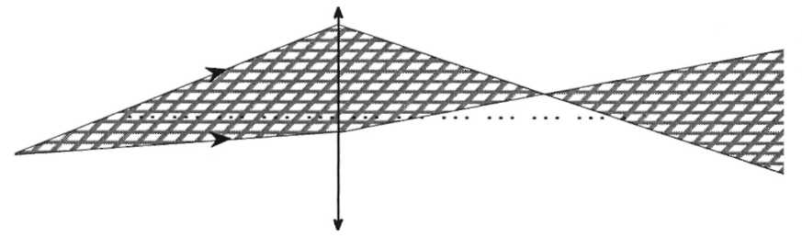
fig 6-8
Bepaal met straal 3 uit figuur 6-7 de brandpuntsafstand van deze lens. Leg uit hoe je te werk gaat.
Opgave 9
In figuur 6-9 is een evenwijdige lichtbundel gegeven die schuin op een lens valt. Deze bundel gaat achter de lens niet door het brandpunt.
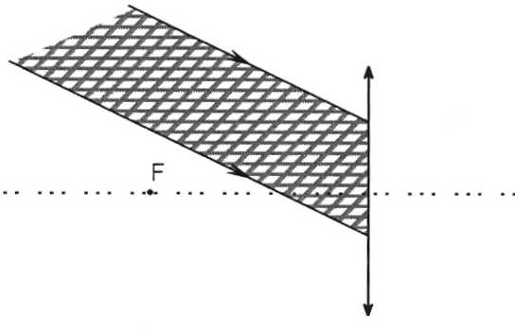
fig 6-9
a Bepaal met behulp van de stralen 1 en 2 uit figuur 6-7 waar deze bundel wel samenkomt.
b Een evenwijdige bundel komt dus niet altijd in het brandpunt achter de lens samen maar wel op brandpuntsafstand/achter de lens.
Opgave 10
In figuur 6-10 is een lichtstraal getekend die op een lens valt. Teken hoe deze lichtstraal verder gaat. Gebruik hierbij figuur 6-9.
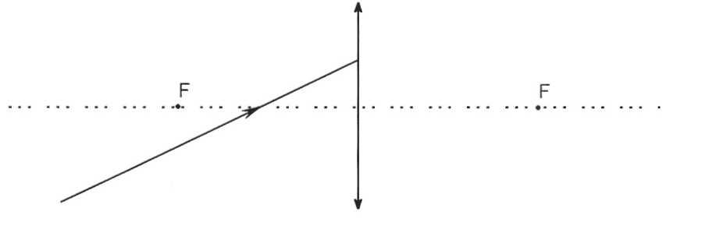
fig 6-10
Met deze constructie kun je het verloop van iedere willekeurige lichtstraal teken.
Opgave 11
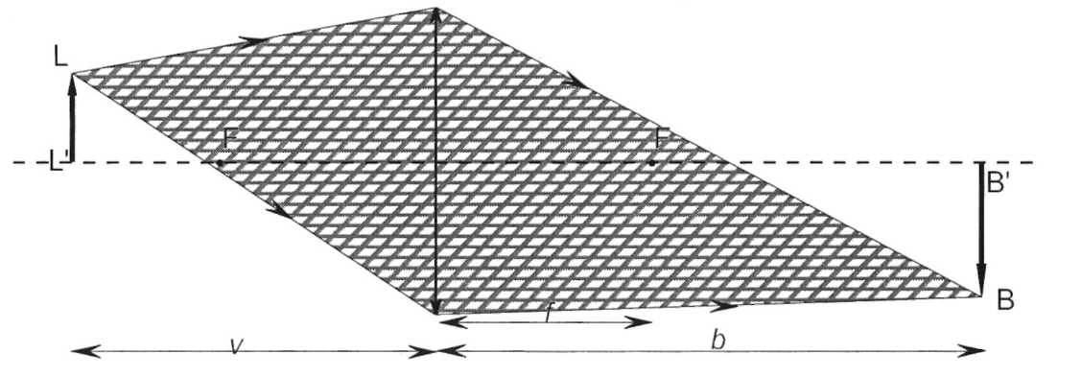
In figuur 6-11 staat een lichtgevende pijl LL' voor een lens. Het verloop van de bundel licht die van de punt L op de lens valt, is gegeven.
fig 6-11
a Laat zien dat deze bundel inderdaad in B terechtkomt.
b Waar zal de bundel licht die vanuit L' vertrekt, terechtkomen?
c Waar moet een scherm geplaatst worden om een scherp beeld op dat scherm te krijgen?
LL' noemt men het voorwerp. De afstand van voorwerp tot lens noemt men de voorwerpsafstand en wordt aangegeven met de letter v.
De plaats waar de lichtbundels samenkomen, noemt men het beeld. BB' is het beeld van LL'.
De afstand van lens tot beeld noemt men de beeldafstand. De beeldafstand wordt aangegeven met letter b. Zie ook figuur 6-11.
In figuur 6-12 is figuur 6-11 schematisch weergegeven.
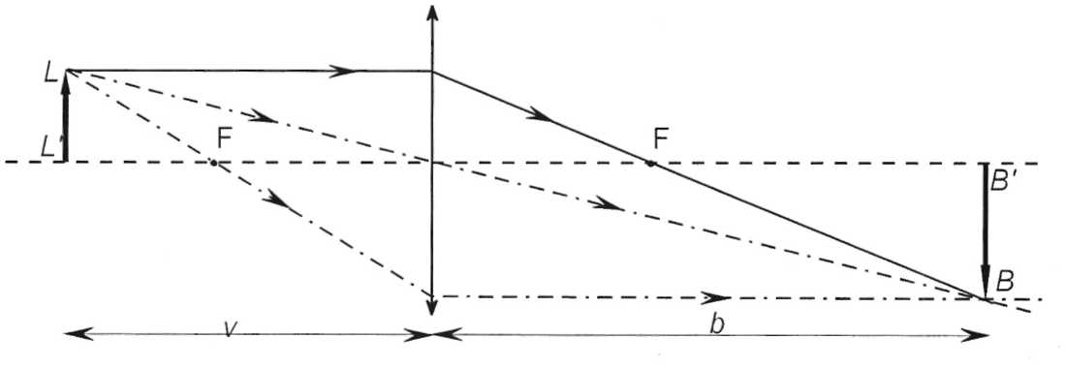
fig 6-12
LL' is het voorwerp en BB' het beeld.
De verhouding BB': LL' wordt de vergroting genoemd. De vergroting wordt aangegeven met letter N.
In figuur 6-13 is een gedeelte van figuur 6-12 opnieuw gearceerd getekend.
d Toon aan dat N = $\frac{\text{BB'}}{\text{LL'}}$ = $\frac{b}{v}$
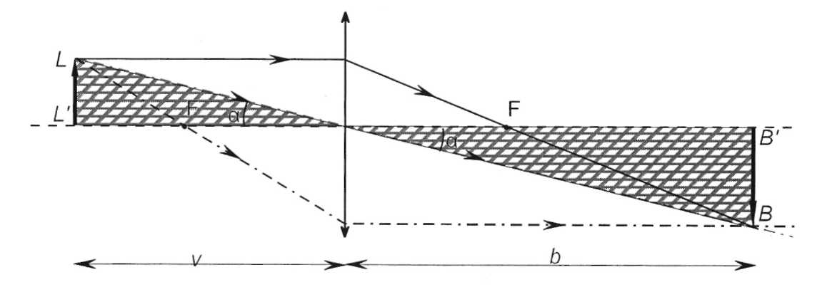
fig 6-13

In figuur 6-14 is figuur 6-12 op nog een andere manier getekend. Als je let op de
gearceerde driehoeken dan kan worden afgeleid dat N = $\frac{\text{BB'}}{\text{LL'}}$ = $\frac{\text{b-f}}{f}$
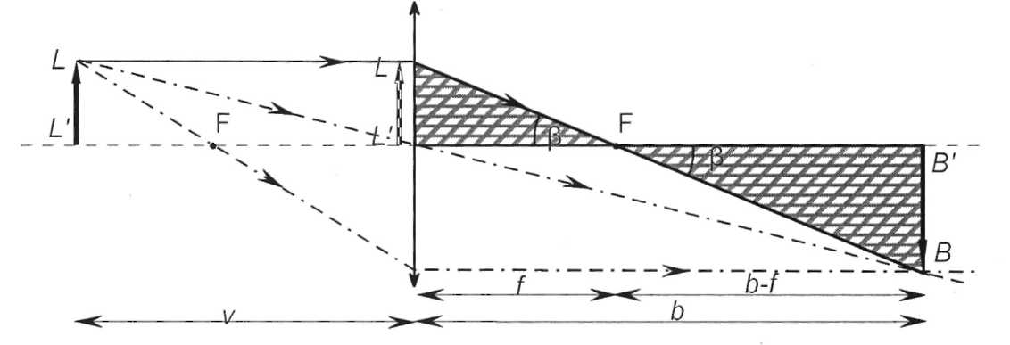
fig 6-14

f Als je het resultaat van d en e combineert dan krijg je: N = $\frac{b}{v}$ = $\frac{\text{b-f}}{f}$
Je kunt hieruit afleiden dat geldt: $\frac{1}{f}$ = $\frac{1}{v}$+ $\frac{1}{b}$
Dit noemt men de lenzenformule.
g Controleer de lenzenformule door in figuur 6-11 de benodigde afstanden te meten en in te vullen.
Bij berekeningen met lenzen heb je twee formules steeds nodig:
N = $\frac{b}{v}$ en$\frac{1}{f}$ = $\frac{1}{v}$+ $\frac{1}{b}$

Opgave12
Je gaat nu de gevonden formules experimenteel onderzoeken. Hiervoor heb je nodig: een buislamp met een diafragma in de vorm van letter F, een lens met 1 streepje, een meetlat en een scherm.
a Zet de lens op 15 cm voor de F. Zoek met het scherm de plaats van het beeld. Naast het verschil in grootte is er nog een verschil tussen voorwerp en beeld.

Welk? Verklaar dit.
b Meet b en v. Meet de grootte van voorwerp en beeld. Controleer nu de relatie
N=$\frac{b}{v}$
c Bepaal bij de hieronder genoemde voorwerpsafstanden de bijbehorende beeldafstanden en noteer deze in de tabel.
V | 13 | 15 | 20 | 30 | 50 | 80
b
f
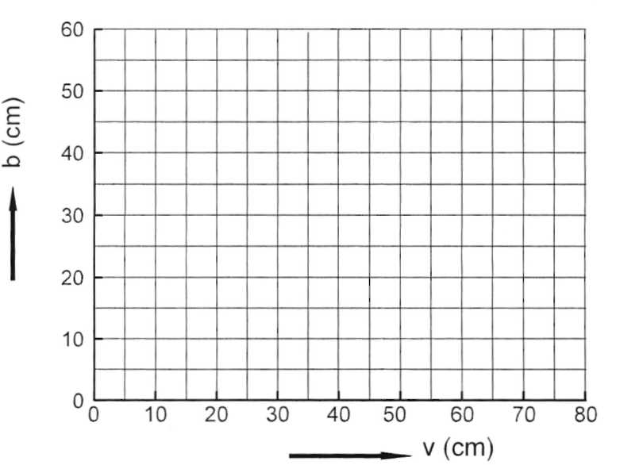
d Maak in figuur 6-15 een grafiek waarin je b als functie van v uitzet.
e Bereken voor iedere meting
$\frac{1}{v}$+ $\frac{1}{b}$en bereken daaruit de
Brandpuntsafstand f.
F Bij een afstand van 60 cm tussen voorwerp en
scherm vind je voor twee verschillende voorwerpsafstanden een scherp beeld. Welke zijn dat? Bereken in beide gevallen de vergroting.
fig 6-15
g Wat zal er aan het beeld veranderen als je de boven helft van de lens afdekt? Controleer je voorspelling en geef een verklaring voor hetgeen je waarneemt.
h Waarom kunnen b en v niet kleiner dan 10 cm worden?
i Start de applet "constructiestralen bij lenzen en spiegels " en lees de instructie. Stel f= 10 cm in en controleer je metingen uit de tabel.
Opgave 13
a oe verandert de beeldafstand als de voorwerpsafstand groter wordt?
b Hoe verandert de vergroting als de voorwerpsafstand kleiner wordt?
Opgave 14
Een voorwerp staat op 20 cm voor een bolle lens. Achter de lens staat een scherm waarop een 4x vergroot beeld te zien is.
a Bereken de beeldafstand
b Bereken de brandpuntsafstand.
c Hoe groot zijn de voorwerpsafstand en de beeldafstand als er bij deze lens op het scherm een 4 keer verkleind beeld te zien is?
Opgave 15
Op 22,5 cm voor een bolle lens met f= 15 cm staat een lichtgevend voorwerp van 5,0 cm hoog.
a Bereken de beeldafstand.
b Bereken de vergroting.
c In figuur 6-16 is de situatie op schaal getekend. Construeer het beeld.
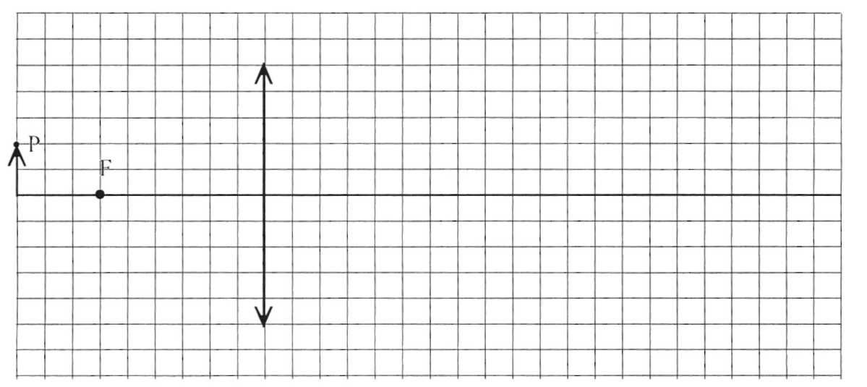
fig 6-16
d Controleer de uitkomst van a met deze tekening.
e Teken hoe de bundel die vanuit P op de lens valt verder gaat.
Opgave 16
Een lichtgevende pijl van 1,5 cm staat 16 cm voor een bolle lens. Op een scherm achter de lens ontstaat een scherp beeld van 6,0 cm.
Bereken de brandpuntsafstand van deze lens. Opgave 17
Twee lampjes die 2,0 cm van elkaar af staan, staan voor een bolle lens. 12 cm achter de lens ontstaat op een scherm een scherp beeld. De afstand tussen de middelpunten van de lichtvlekjes is 1,0 cm.
Bereken de brandpuntsafstand van deze lens. Opgave 18
Een bolle lens heeft een brandpuntsafstand van 15 cm.
Bereken de voorwerpsafstand en de beeldafstand als de vergroting 3 keer moet worden.

Opgave 19
In figuur 6-15 is een (v,b)-grafiek voor een lens getekend.
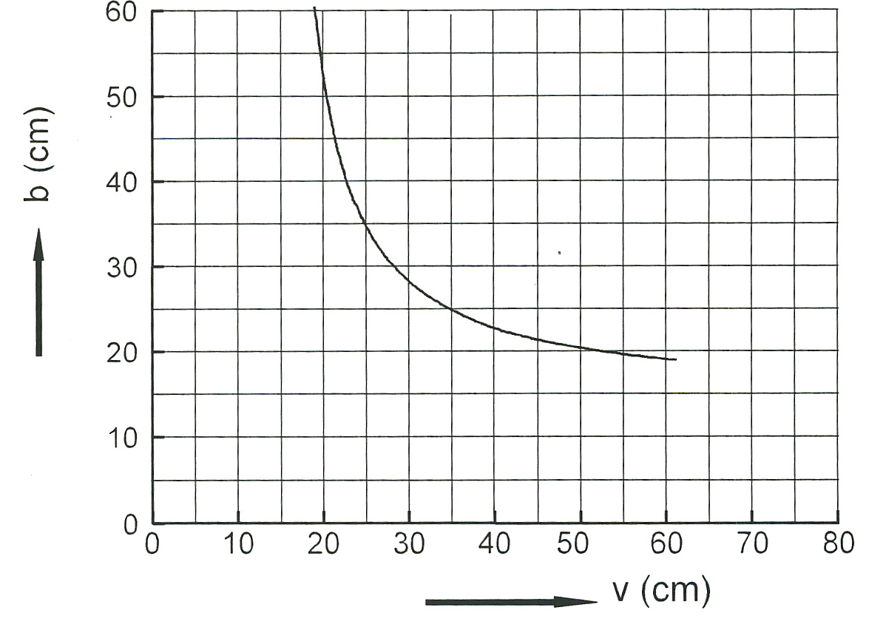
a Bereken de
brandpuntsafstand van de lens.
b Hoe groot is de kleinste afstand tussen voorwerp en scherm?
c De afstand tussen voorwerp en scherm bedraagt 60 cm (dus b +
v = 60 cm)
Bepaal grafisch de 2 oplossingen voor b en v.
fig 6-15
d Bereken de vergroting voor beide situaties uit c.

Opgave 20
Een dia heeft afmetingen 24 x 36 mm. Iemand wil deze dia 50x vergroot projecteren. De afstand lens scherm kan maximaal 5,0 m zijn. Bereken de brandpuntsafstand f van de lens die hij nodig heeft.
Opgave 21
Op 30 cm voor een bolle lens met een brandpuntsafstand van 10 cm staat een lichtgevende pijl. Zie figuur 6-16. Achter de lens wordt op een scherm een scherp beeld van de pijl gevormd.
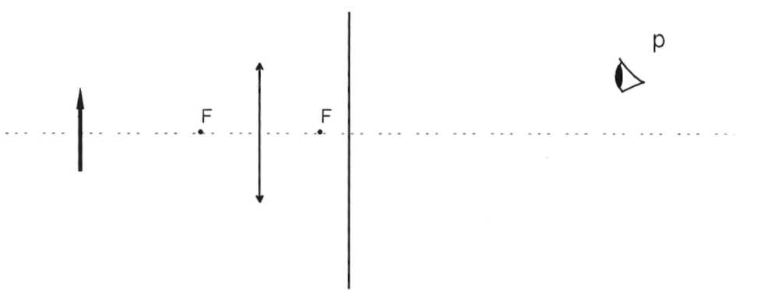
fig 6-16
a Teken vanuit de punt van de pijl de drie constructiestralen.
b Op hoeveel cm achter de lens moet het scherm staan?
c Teken het verloop van de bundel licht die vanuit de punt van de pijl op de lens valt.
d Waar zal de lichtbundel samenkomen die vanuit het midden van de pijl op de lens valt?
e Teken het beeld dat door de lens wordt gevormd.
f Men haalt het scherm weg. Wat zal men zien als men vanuit P in de richting van de lens kijkt?
g Controleer je voorspelling uit f door een lens met een streepje te nemen (f= 10 cm) en daarmee naar deze regel te kijken.
Zorg er wel voor dat v - 30 cm en dat je oog zich voorbij het beeldpunt bevindt.
Het beeld dat je nu ziet, zweeft 'in de ruimte'. We noemen het toch een reeel beeld omdat het licht werkelijk op die plaats aanwezig is.
h Kijk ook in de lens vanafeen afstand kleiner dan de beeldafstand. Wat zie je nu?

Opgave 22
In figuur 6-17 staat een pijlvormig voorwerp PQ voor een positieve lens. Van de top P van de pijl zijn twee lichtstralen getekend. Ieder hokje is 1 x 1 cm.
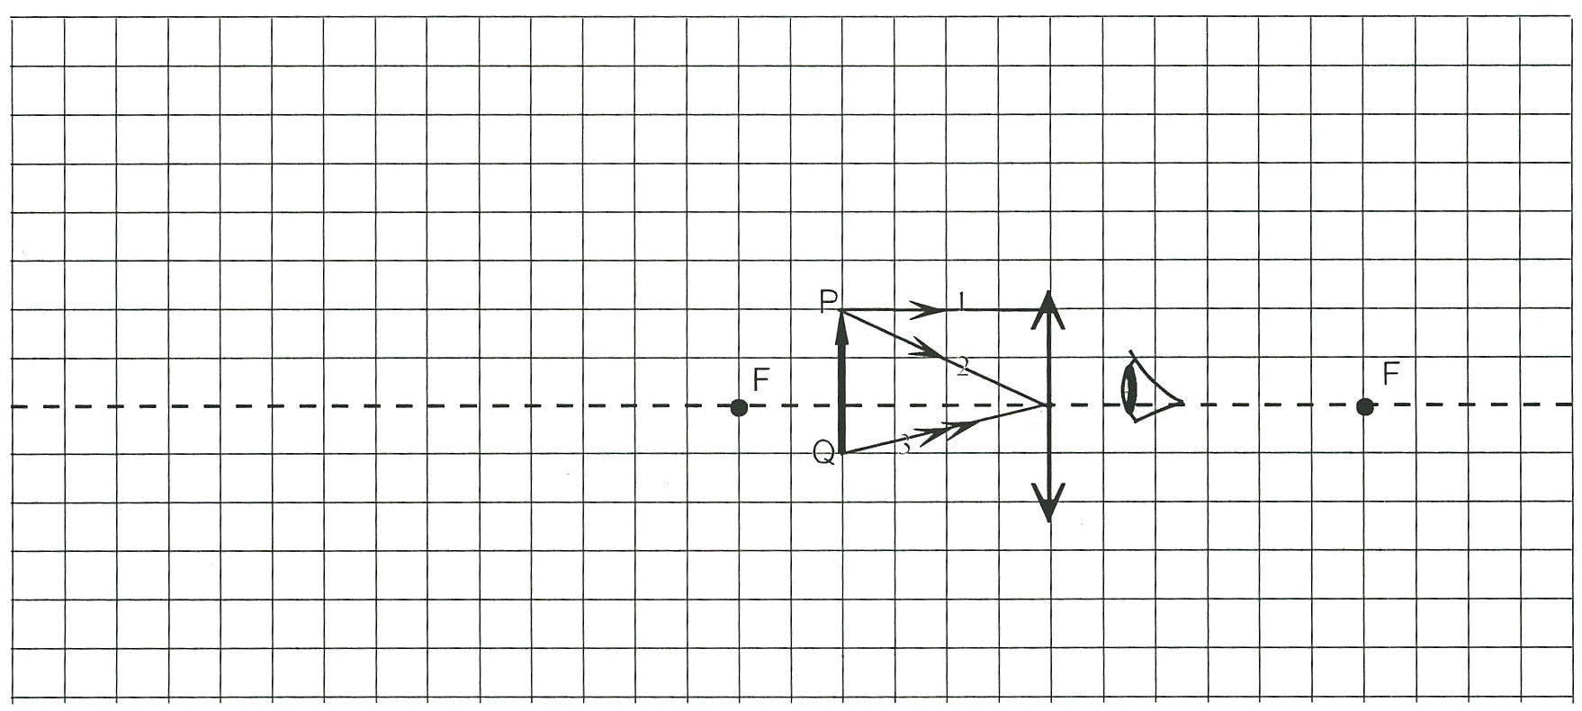
fig 6-17
a Teken met potlood nauwkeurig het verdere verloop van deze stralen.
Zoals je ziet snijden de lichtstralen 1 en 2 die uit de lens komen elkaar rechts van de
lens niet. Toch is er wel een snijpunt links van de lens. Daartoe moet je de lichtstralen
die uit de lens komen naar links doortrekken. Noem het snijpunt P'. Alle lichtstralen
uit P hebben, als ze uit de lens komen een richting alsof ze uit P' komen.
Achter de lens is een oog getekend. De bundel licht die vanuit P in dit oog komt lijkt
voor het oog uit P' te komen.
Het oog ziet een virtueel beeld van de pijl.
a Teken de grootte van dit virtuele beeld P'Q'.
De beeldafstand van het virtuele beeld kan met de lenzenformule bereken worden.
b Doe dit. Hoe blijkt uit de uitkomst dat het beeld virtueel is?
Ook de formule voor de vergroting blijft voor het virtuele beeld geldig.
c Bereken de grootte van het virtuele beeld en controleer je antwoord in de tekening.
d Open hetprogramma "lens" en onderzoek hiermee hoe het virtuele beeld ontstaat.
Samenvatting GL 6
- Door een lens wordt de vorm van een licht-bundel veranderd. Dit komt doordat elke lichtstraal uit de bundel twee keer gebroken wordt.
- Het brandpunt F van een bolle lens is de plaats waar een bundel die evenwijdig aan de hoofdas invalt, achter de lens samenkomt. De afstand tussen lens en het brandpunt is de brandpuntsafstand f.
- Een divergente bundel die vanuit het brandpunt voor de lens vertrekt, komt als een evenwijdige bundel uit de lens.
- Het beeld dat een lens van een voorwerp maakt kunnen we met drie stralen construeren.
Bij een bolle lens geldt dat:
- de straal die evenwijdig aan de hoofdas invalt, door het brandpunt achter de lens gaat.
- de straal die via het brandpunt voor de lens invalt, evenwijdig aan de hoofdas achter de lens doorgaat.
- de straal die door het midden van de lens gaat, ongebroken doorgaat.
$\frac{1}{f}=\frac{1}{v}+\frac{1}{b}\text{enN}=\frac{b}{v}$De plaats van het beeld en de vergroting (N) kunnen ook berekend worden met de formules:

■ Als v kleiner is dan/ ontstaat er een virtueel beeld. De formules blijven geldig als de b voor het virtuele beeld negatief wordt genomen.

